Điều khoản “Clean On Board” trong vận đơn có còn phù hợp với vận chuyển container không?
Hariesh Manaadiar
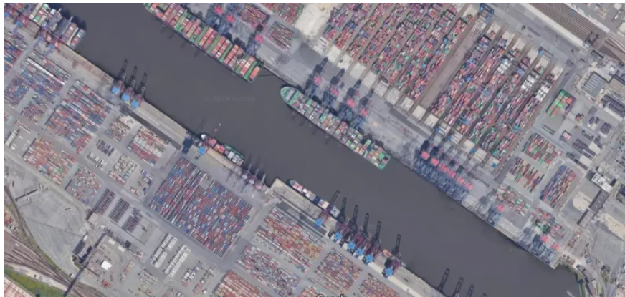
Vào thời xa xưa của ngành vận tải biển, thuyền trưởng của tàu thường ký và phát hành vận đơn gốc làm “bằng chứng của việc nhận hàng” lên tàu. Vận đơn được phát hành cho hàng hóa đã được chất lên tàu chở hàng tổng hợp hoặc tàu chở hàng rời có điều khoản “Clean on Board”.
Trong khi có nhiều điều khoản trên vận đơn, điều khoản Clean on board đề cập đến sự xác nhận của tổ chức phát hành vận đơn rằng hàng hóa được ghi trong vận đơn đã được nhận lên tàu trong tình trạng “sạch” và tốt, cho thấy hàng hóa không bị hư hỏng như vỡ, thiếu hoặc rỉ sét.
Tình trạng của hàng hóa trong trường hợp vận chuyển hàng rời thường được xác minh theo Biên lai thuyền phó (được đặt theo tên của Đại phó, là người chủ chốt phụ trách hoạt động làm hàng trên tàu).
Biên lai thuyền phó là một tài liệu chứa tất cả thông tin về hàng như mô tả, số lượng bó, khối lượng, kích thước và các chi tiết liên quan khác.
Nếu phát hiện bất kỳ hư hỏng hoặc sai lệch nào trong khi hàng hóa vật lý đang được chất lên tàu, những hư hỏng này sẽ được ghi chú trên Biên lai thuyền phó.
Chỉ khi hàng hóa được phát hiện ở trong tình trạng "sạch" và tốt thì vận đơn mới được ghi điều khoản "Clean on board".
Thư tín dụng và các Điều khoản
Thực tiễn này vẫn tiếp tục duy trì ngay cả sau khi quá trình container hóa bắt đầu vào năm 1956 và trong các lô hàng liên quan đến tài chính thương mại, người mua và/hoặc ngân hàng của họ phát hành thư tín dụng bắt đầu đòi hỏi điều khoản Clean on board này trên vận đơn.
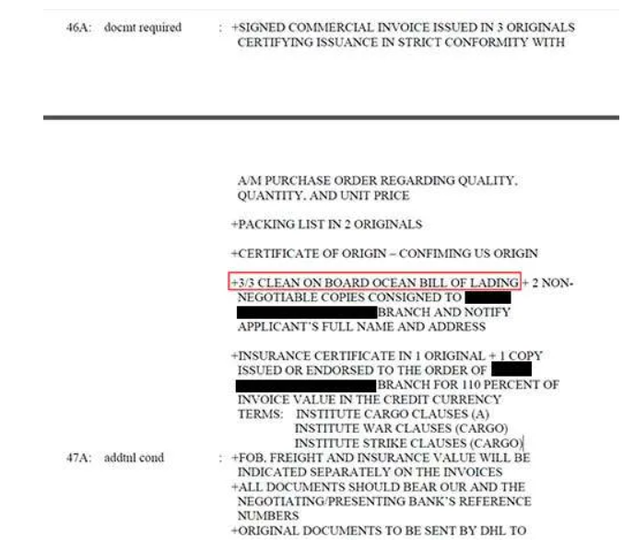
Như chúng ta đã biết, Thư tín dụng hoặc Tín dụng chứng từ là lời hứa của một ngân hàng thay mặt cho người mua (người nhập khẩu) sẽ thanh toán cho người bán (người thụ hưởng/người xuất khẩu) một số tiền cụ thể bằng loại tiền tệ đã thỏa thuận, với điều kiện là người bán nộp các chứng từ bắt buộc trước một thời hạn đã định.
Có nhiều trường hợp mà thư tín dụng yêu cầu phải đưa điều khoản cụ thể này vào vận đơn ngay cả hiện nay như ví dụ ở hình trên.
Để tuân thủ theo thư tín dụng, các nhà xuất khẩu phải đảm bảo rằng điều khoản này được phản ánh trên vận đơn. Cách duy nhất để điều này có thể xảy ra là nếu hãng vận tải cũng đồng ý đưa điều khoản này vào.
Nhưng trong trường hợp vận chuyển container, nhiều hãng vận tải container đã phân loại “Clean on board” là ĐIỀU KHOẢN KHÔNG THỂ CHẤP NHẬN, và điều này là đúng vì trong các lô hàng container, hãng vận tải không thể xác minh hàng hóa thực tế khi container được tiếp nhận để vận chuyển đã được đóng và niêm phong. Do đó, hãng vận tải không thể chứng nhận rằng hàng hóa sạch, không có khuyết tật, v.v.
Mặc dù các ngân hàng thường xuyên bị chỉ trích vì khăng khăng đòi hỏi phải có ghi chú “Clean on board” do yêu cầu của thư tín dụng, nhiều người nộp đơn xin thư tín dụng (thường là nhà nhập khẩu) đưa vào các điều khoản như vậy, chủ yếu là do thói quen chứ không phải là nhu cầu thực sự, đặc biệt là trong bối cảnh các lô hàng được đóng trong container.
Mặc dù Điều 27 của UCP600 (Quy tắc và Thực hành Thống nhất chi phối hoạt động của thư tín dụng) nêu rõ rằng ngân hàng sẽ chỉ chấp nhận chứng từ vận chuyển sạch, điều này muốn nói đến một vận đơn không có điều khoản nào tuyên bố rõ ràng rằng có tình trạng khiếm khuyết của hàng hóa hoặc bao bì của chúng.
Điều 27 của UCP600 nêu rõ rằng từ “sạch” không cần phải xuất hiện trên chứng từ vận tải như một vận đơn, ngay cả khi một thư tín dụng yêu cầu chứng từ vận tải phải được ghi là “clean on board”.
Vì họ không biết tình trạng của hàng hóa trong một lô hàng đóng trong container, nên người vận chuyển sẽ không chịu trách nhiệm về tình trạng của hàng hóa và do đó kết hợp các điều khoản “SHIPPERS LOAD STOW AND COUNT” (SLAC) và “SAID TO CONTAIN” (STC) trên vận đơn để bảo vệ họ khỏi bất kỳ khiếu nại nào mà người gửi hàng có thể đưa ra cho họ ở giai đoạn sau.
Ngoài điều khoản này, còn có một số thông tin thương mại khác như giá trị của hàng, điều kiện bán hàng, v.v. mà thư tín dụng có thể yêu cầu phải ghi trên vận đơn.
Đây là cuộc đấu tranh liên tục giữa người gửi hàng và người vận chuyển vì người vận chuyển có thể từ chối ghi thông tin thương mại trên vận đơn.
Bạn có kinh nghiệm gì về yêu cầu về Clean on board đối với các lô hàng đóng trong container không? Bạn có đang vật lộn với vấn đề này và đã đến lúc xóa bỏ yêu cầu về điều khoản "Clean on board" trên vận đơn đối với các lô hàng đóng trong container chưa?
---------------------------------

